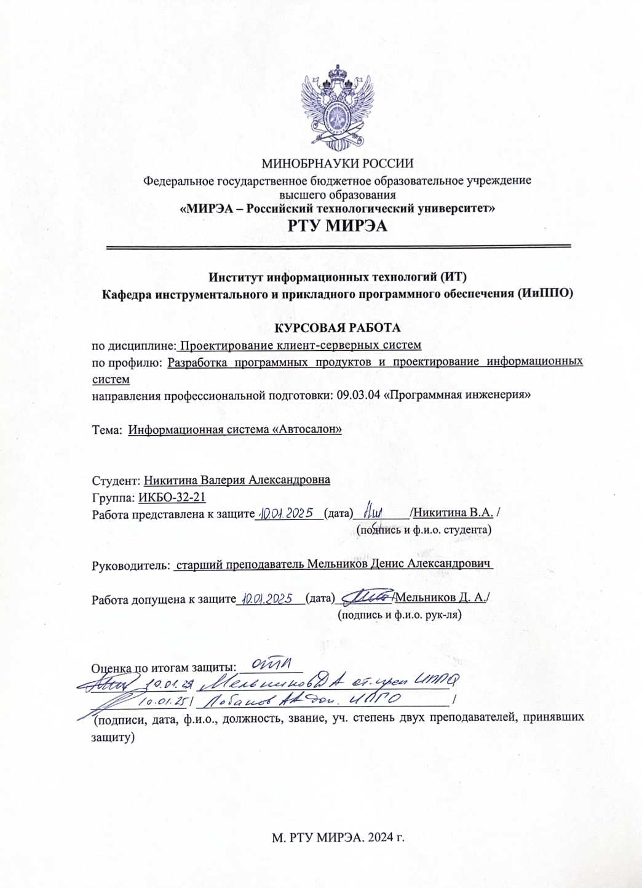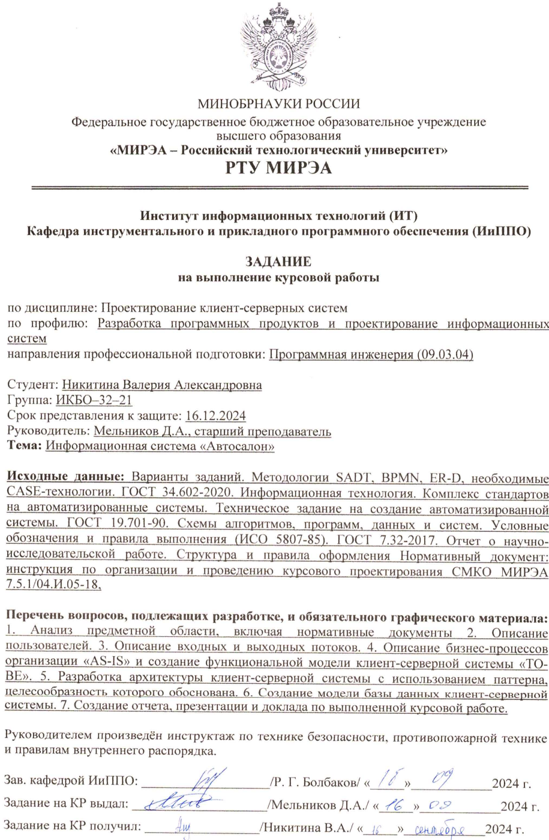

**АННОТАЦИЯ**

УДК 004.4

Руководитель курсовой работы: ст. преп. Мельников Денис Александрович  
Никитина В. А., Курсовая работа направления подготовки «Программная инженерия» на тему «Информационная система „Автосалон“»: Москва, 2024 г., МИРЭА – Российский технологический университет (РТУ МИРЭА), Институт информационных технологий (ИТ), кафедра инструментального и прикладного программного обеспечения (ИиППО) – 42 стр., 17 рис., 15 источн.

Ключевые слова: проектирование, информационная система, автосалон, клиент-серверные системы, UML, IDEF0, Entity Relationship, База данных, Модель, Бизнес-процесс, Диаграмма.

Целью работы является проектирование комплексной информационной системы для автоматизации процессов управления автосалоном. Разработаны модели процессов, архитектура клиент-серверной системы, логическая модель базы данных, а также техническая документация.

Nikitina V. A., Course Work for the program "Software Engineering" on the topic "Information System 'Car Dealership'": Moscow, 2024, MIREA – Russian Technological University (RTU MIREA), Institute of Information Technologies (IT), Department of Instrumental and Applied Software (IiPPO) – 42 pages, 17 figures, 15 sources.

Keywords: design, information system, car dealership, client-server systems, UML, IDEF0, Entity Relationship, Database, Model, Business Process, Diagram.

The purpose of the work is to design an integrated information system for automating the processes of managing a car dealership. Process models, client-server system architecture, a logical database model, as well as technical documentation have been developed.

РТУ МИРЭА: 119454, Москва, пр-т Вернадского, д. 78

Кафедра инструментального и прикладного программного обеспечения (ИиППО)

Тираж: 1 экз. (на правах рукописи)

Файл: «ПЗ_ПКСС_ИКБО-32-21_НикитинаВА.pdf», исполнитель Никитина Валерия Александровна

© Никитина В. А.

# Содержание

ТЕРМИНЫ И ОПРЕДЕЛЕНИЯ 6

ПЕРЕЧЕНЬ СОКРАЩЕНИЙ И ОБОЗНАЧЕНИЙ 7

ВВЕДЕНИЕ 8

1 РАЗРАБОТКА КОНЦПЕТУАЛЬНОЙ МОДЕЛИ КЛИЕНТ-СЕРВЕРНОЙ СИСТЕМЫ 10

1.1 Идентификация предметной области автоматизации 10

1.2 Выбор методологии и технологии концептуального моделирования клиент-серверной архитектуры 11

1.3 Разработка и анализ модели бизнес-процесса «КАК ЕСТЬ» 12

1.4 Разработка модели бизнес-процесса «КАК ДОЛЖНО БЫТЬ» 18

1.5 Разработка требований к клиент-серверной системе 20

1.6 Обзор и анализ аналогичных клиент-серверной системы 22

1.7 Постановка задачи на разработку новой клиент-серверной системы 23

1.8 Общие сведения 24

1.8.1 Назначение разработки 24

1.8.2 Описание пользователей 24

1.8.3 Требования к системе 24

1.8.4 Состав и параметры системы 26

1.8.5 Требования к интерфейсу 27

1.8 Выводы и результаты к разделу 1 27

2 РАЗРАБОТКА ЛОГИЧЕСКОЙ МОДЕЛИ КЛИЕНТ-СЕРВЕРНОЙ СИСТЕМЫ 28

2.1 Выбор методологии и технологии логического моделирования клиент-серверной системы 28

2.2 Разработка диаграмм логической модели клиент-серверной системы 29

2.3 Разработка модели клиент-серверных потоков в клиент-серверную систему 33

2.4 Разработка логической модели данных клиент-серверной системы 35

2.5 Разработка архитектуры клиент-серверной системы с использованием паттернов 36

2.6 Выводы и результаты к разделу 2 38

ЗАКЛЮЧЕНИЕ 40

СПИСОК ИСПОЛЬЗОВАННЫХ ИСТОЧНИКОВ 41

# **ТЕРМИНЫ И ОПРЕДЕЛЕНИЯ**

В настоящем отчёте применяются следующие термины и определения.

|  |  |  |
| --- | --- | --- |
| **API** | – | **интерфейс для взаимодействия различных компонентов или систем, позволяющий обмениваться данными между сервисами и внешними приложениями** |
| **Масштабируемость** | – | **возможность увеличивать ресурсы или добавлять дополнительные экземпляры сервисов, чтобы поддерживать высокий уровень производительности системы при росте нагрузки** |
| **Микросервисная архитектура** | – | подход к разработке, при котором приложение разбивается на независимые, автономные сервисы, каждый из которых отвечает за конкретную функцию системы |
| **Отказоустойчивость** | – | **свойство системы сохранять работоспособность при возникновении сбоев в отдельных компонентах, что достигается разделением функций на независимые микросервисы** |

# Перечень сокращений и обозначений

В настоящем отчёте применяются следующие сокращения и обозначения.

|  |  |  |
| --- | --- | --- |
| API | – | Application Programming Interface |
| DFD | – | Data Flow Diagrams |
| ER | – | Entity-Relationship |
| ERD | – | Entity-Relationship Diagram |
| FURPS+ | – | Functionality Usability Reliability Performance Performance |
| IDEF | – | Integration Definition for Function Modeling |
| UML | – | Unified Modelling Language |
| ИС | – | Информационная система |
| ПО | – | Программное Обеспечение |

# Введение

В современном мире цифровизация охватывает все больше аспектов повседневной жизни, включая процессы управления бизнесом. В частности, автомобильная отрасль, которая традиционно опиралась на ручное управление и локальные системы, также переживает значительные изменения. Управление автосалонами, включая учёт запасов, обработку заказов и взаимодействие с клиентами, требует внедрения современных информационных технологий для повышения эффективности и автоматизации процессов.

Традиционные подходы, такие как использование бумажных документов и локальных систем, постепенно уступают место интегрированным решениям, которые позволяют оптимизировать бизнес-процессы. Переход на информационные системы для автосалонов решает многие проблемы: упрощает учет, автоматизирует процессы взаимодействия с клиентами и поставщиками, улучшает анализ и прогнозирование продаж.

Цель данной курсовой работы – проектирование информационной системы «Автосалон», которая включает подсистемы для управления продажами автомобилей, обработки заказов, управления клиентами и интеграции с внешними сервисами, такими как платёжные системы и CRM-системы. Разработка такой системы позволит автосалонам повысить эффективность работы, улучшить взаимодействие с клиентами и партнерами, а также обеспечить гибкость и масштабируемость бизнеса.

Для достижения поставленной цели необходимо решить следующие задачи:

1. провести анализ предметной области;
2. описать пользователей системы;
3. описать существующие процессы «AS-IS»;
4. создать функциональную модель клиент-серверной системы «TO-BE»;
5. разработать архитектуру клиент-серверной системы;
6. создать модель базы данных клиент-серверной системы;
7. оформить пояснительную записку по курсовой работе;
8. подготовить презентацию выполненной курсовой работы.

В ходе выполнения работы были использованы следующие методы: сравнение, анализ, классификация, обобщение, описание и моделирование.

Работа состоит из введения, оглавления, аннотации, глоссария, двух основных разделов, заключения и списка использованных источников.

# Разработка концпетуальной модели клиент-серверной системы

## Идентификация предметной области автоматизации

В качестве основы автоматизации была выбрана сфера управления бизнес-процессами автосалона. Традиционные методы управления, такие как ручное ведение учёта автомобилей, обработка заказов и взаимодействие с клиентами, имеют значительные ограничения: большое количество бумажных документов, сложность обновления информации и отсутствие интеграции с современными цифровыми платформами.

Информационная система для автосалона решает эти проблемы, предоставляя пользователю удобный и эффективный способ управления запасами автомобилей, обработки заявок и заказов, а также взаимодействия с клиентами и поставщиками. Основой для автоматизации является процесс управления автомобилями, учёт заказов, взаимодействие с клиентами и анализ данных.

Часто работа с данными автосалона ведётся вручную, без использования современных инструментов. Это может включать обработку бумажных документов, трудности в обновлении информации о запасах автомобилей, а также сложности в отслеживании взаимодействий с клиентами и партнёрами. В отсутствие систематизации процессы становятся трудоёмкими, а вероятность ошибок значительно возрастает.

Выбор автоматизации процессов автосалона с помощью информационной системы обусловлен следующими аспектами:

* массовость процесса: большое количество автомобилей, клиентов и заказов, с которыми ежедневно работает автосалон;
* необходимость интеграции: система должна быть связана с внешними платформами, такими как CRM-системы, платёжные сервисы и другие цифровые решения;
* потребность в аналитике: автосалонам важно отслеживать продажи, аналитику по запасам автомобилей, а также эффективность рекламных кампаний и взаимодействий с клиентами.

Автоматизация процессов управления автосалоном позволяет упорядочить учёт автомобилей, улучшить взаимодействие с клиентами и партнёрами, а также повысить общую эффективность работы автосалона.

## Выбор методологии и технологии концептуального моделирования клиент-серверной архитектуры

Для дальнейшего построения бизнес-процессов необходимо выбрать методологии моделирования [1,2,3]. Для решения этой задачи была построена сводная таблица 1.1, в которой представлены наиболее распространённые варианты [4].

Таблица 1.1 – Характеристики методологий моделирования бизнес-процессов

|  |  |  |  |
| --- | --- | --- | --- |
| Методология | Назначение | Преимущества | Недостатки |
| IDEF0 | Моделирование функциональных аспектов верхнего уровня | Структурированность, стандартизация, простота | Не подходит для временных аспектов |
| DFD | Анализ поток данных меду процессами | Детализация информационных потоков | Ограниченность в функциональном моделировании |
| IDEF3 | Документирование сценариев и последовательность событий | Фокус на временных аспектах | Сложность интеграции с другими методологиями |
| UML | Объектно-ориентированное моделирование сложных систем | Гибкость, поддержка множества диаграмм | Сложность для анализа простых процессов |
| BPMN | Моделирование бизнес-процессов с высокой детализацией | Универсальность, согласованность между бизнесом и IT | Высокая сложность, избыточность |

После анализа преимуществ и недостатков различных методологий была выбрана методология IDEF0, поскольку она является универсальной и легко воспринимаемой. Это позволит на следующих этапах разработки системы использовать её для описания функционала, который будет реализован для других участников проекта. Кроме того, IDEF0 фокусируется на функциональности, что соответствует основной цели создаваемой информационной системы. Важным преимуществом является также то, что IDEF0 является международным стандартом, что облегчает интеграцию модели в существующие бизнес-процессы.

Для дальнейшего моделирования бизнес-процессов с использованием IDEF0 было решено использовать CASE-средство [5] Ramus, которое предоставляет удобный и интуитивно понятный интерфейс для создания различных диаграмм, включая IDEF0.

## Разработка и анализ модели бизнес-процесса «КАК ЕСТЬ»

Была спроектирована контекстная диаграмма А0 в нотации IDEF0

В качестве входа по управлению были выбраны:

* нормативные документы;
* политика и стратегии компании.

В качестве механизмов используются:

* системы автосалона;
* банковские сервисы;
* работники;
* поставщик автомобилей.

В качестве входящего потока была выбрана заявка клиента, в качестве выхода после выполнения ИС получен завершенный заказ.

Сама контекстная диаграмма процесса ИС «Автосалон» представлена на рисунке 1.

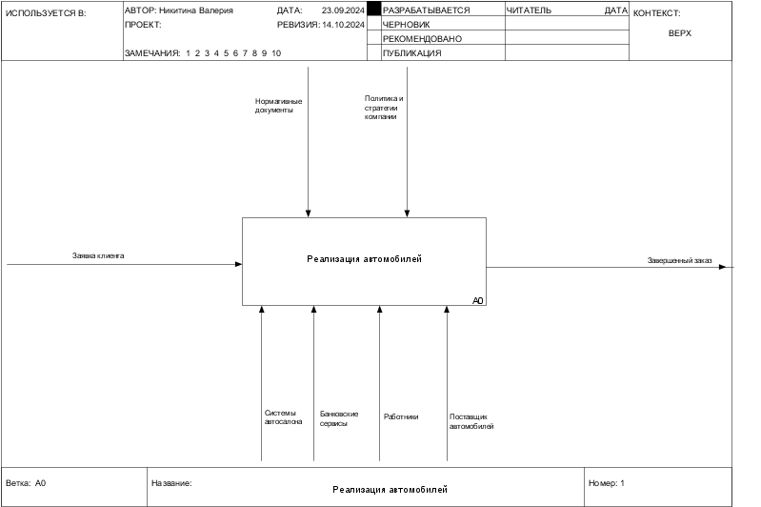

Рисунок 1 – Контекстная диаграмма А0

Далее была произведена декомпозиция основного функционального блока А0 (Рисунок 2). Были получены следующие функциональные блоки:

* закупка автомобилей – А1;
* маркетинг и продажа – А2;
* финансы и документооборот – А3;
* обслуживание и ремонт – А4.

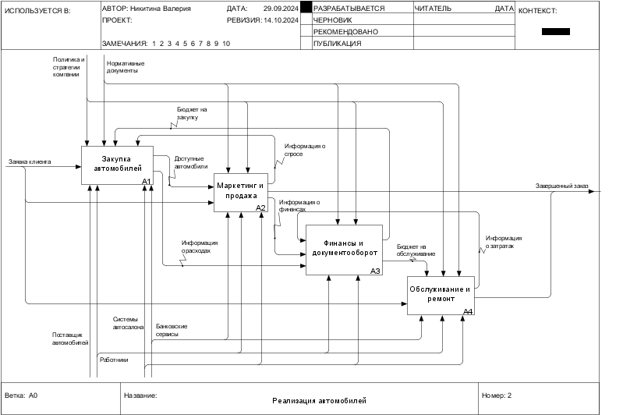

Рисунок 2 – Декомпозиция функционального блока

Декомпозиция блока A1:

* планирование закупок – А11;
* выбор поставщика – А12;
* оформление и приемка – А13.

Диаграмма декомпозированного блока представлена на рисунке 3.

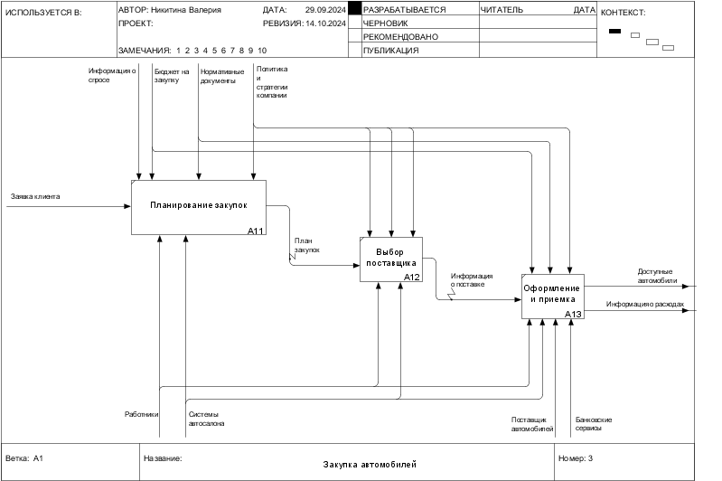

Рисунок 3 – Декомпозиция блока А1

Декомпозиция блока A2:

* маркетинговая стратегия и продвижение – А21;
* продажа и оформление – А22.

Диаграмма декомпозированного блока представлена на рисунке 4.

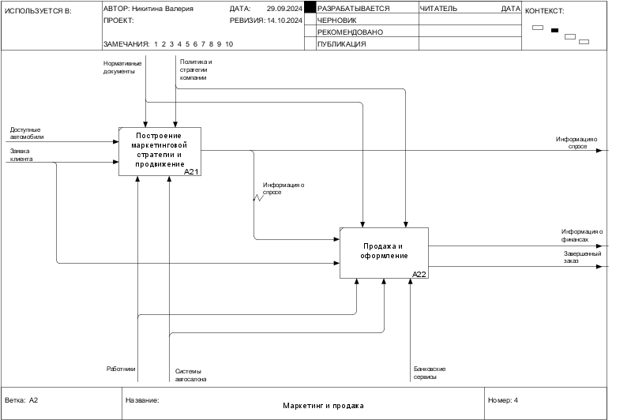

Рисунок 4 – Декомпозиция блока А2

Декомпозиция блока A3:

* управление финансами – А31;
* документооборот – А32.

Диаграмма декомпозированного блока представлена на рисунке 5.

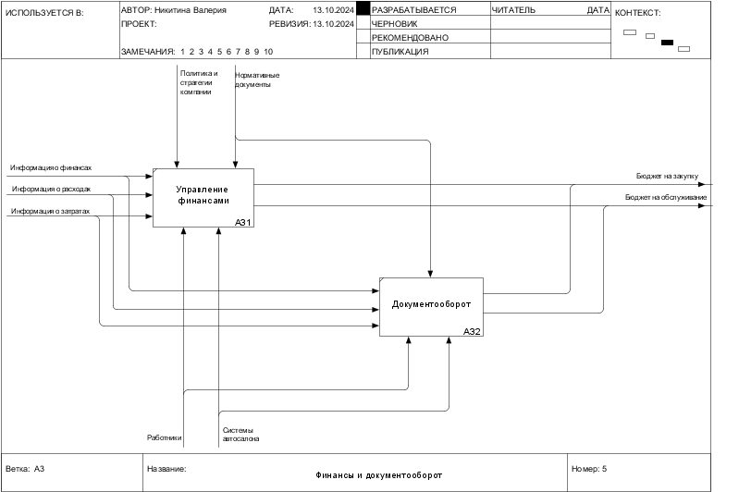

Рисунок 5 – Декомпозиция блока А3

Декомпозиция блока A4:

* приемка и диагностика – А41;
* ремонт и обслуживание – А42.

Диаграмма декомпозированного блока представлена на рисунке 6.

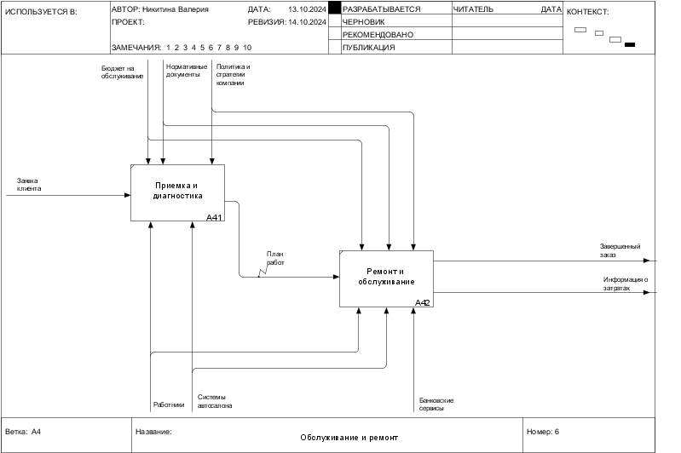

Рисунок 6 – Декомпозиция блока А4

## Разработка модели бизнес-процесса «КАК ДОЛЖНО БЫТЬ»

В результате анализа функциональной модели AS-IS, были сделаны выводы, как можно преобразовать модель в модель TO-BE. Механизм «Системы автосалона» был декомпозирован на «Система документооборота», «Веб-сайт», «Система записи и бронирования». Была добавлена система для возможности онлайн бронирования автомобиля и записи на обслуживание автомобиля, добавлен веб-сайт, отделена система для документооборота и контроля финансов. Ниже представлена обновленная модель автосалона (Рисунки 7 – 9).

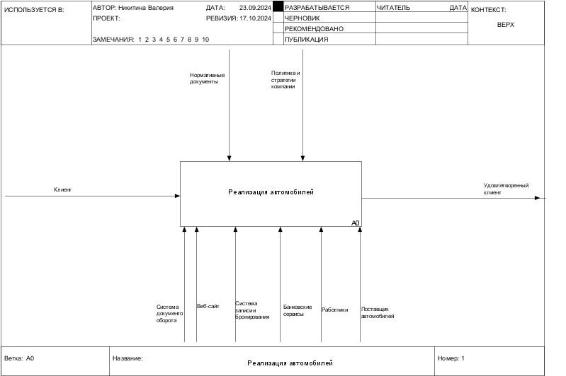

Рисунок 7 – Обновленный блок A0

Основные изменения произошли на уровне декомпозиции блока А1 (Рисунок 8). Теперь планирование закупок начинается с бронирования клиентами автомобилей и информации о требуемом автомобиле.

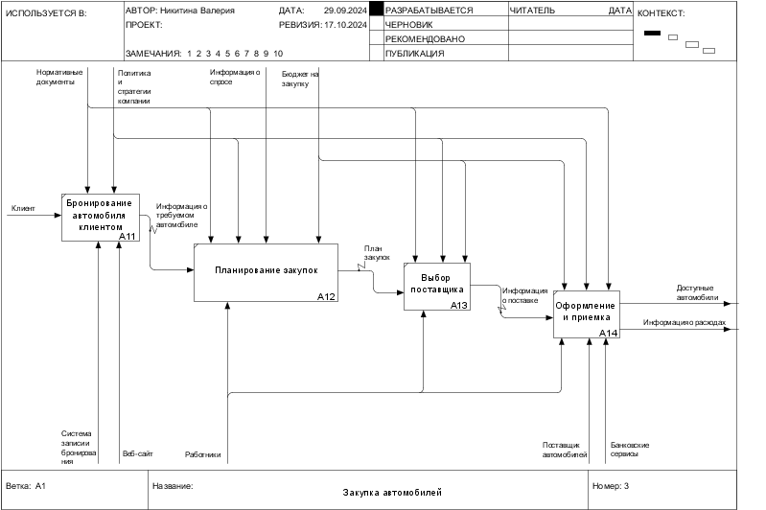

Рисунок 8 - Обновленная декомпозиция блока A1

Еще одно важное изменение произошло на уровне декомпозиции блока А4 (Рисунок 9). У клиентов, благодаря внедрению сервиса для записи и бронирования, появилась возможность заранее оставлять заявку для ремонта и диагностики автомобиля. Это поможет лучше планировать работу диагностического центра.

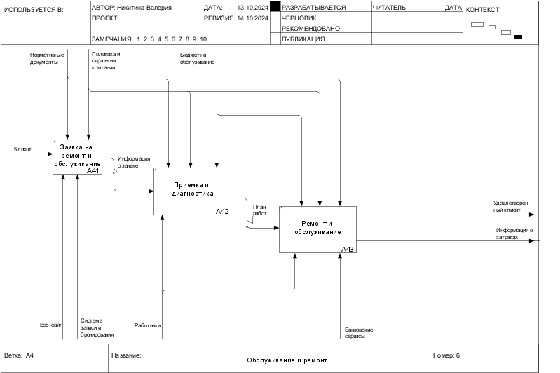

Рисунок 9 - Обновленная декомпозиция блока A4

## Разработка требований к клиент-серверной системе

На основе анализа факторов, влияющих на масштабируемость системы «Автосалон», были сформулированы требования к информационной системе, учитывая технологию FURPS+. Ниже представлены основные аспекты, которые должны быть учтены при проектировании системы:

1. Functionality, функциональность:

* регистрация и авторизация пользователей;
* управление каталогом автомобилей, включая добавление, редактирование и удаление записей;
* бронирование автомобилей и управление заявками;
* управление продажами и обработка заказов;
* интеграция с внешними платёжными системами для обработки транзакций;
* формирование отчетности и аналитики по продажам и бронированиям;
* обработка и хранение финансовых данных (платежи, счета).

1. Usability, удобство пользования:

* интуитивно понятный интерфейс для пользователей с различными уровнями подготовки;
* поддержка многоплатформенности (веб-интерфейс, мобильные приложения);
* простая и быстрая навигация по функционалу системы;
* наличие справочной информации и руководства пользователя;
* инструменты для быстрого поиска и фильтрации автомобилей по ключевым параметрам.

1. Reliability, надежность:

* резервное копирование данных клиентов, автомобилей и заказов для предотвращения потери информации;
* использование микросервисной архитектуры для повышения отказоустойчивости системы;
* внедрение механизмов мониторинга и автоматического восстановления в случае сбоев;
* защита данных с помощью шифрования и двухфакторной аутентификации пользователей;
* обеспечение высокой доступности системы (SLA, 99.9% uptime).

1. Performance, производительность:

* поддержка одновременной работы до 500 пользователей в пиковые моменты времени;
* обработка до 500 запросов в минуту при пиковых нагрузках (например, в период распродаж или акций);
* время отклика системы для основных операций (поиск автомобилей, оформление заявок) — не более 1 секунды;
* поддержка горизонтального масштабирования для увеличения производительности при росте числа пользователей.

1. Supportability, поддержка:

* возможность развертывания системы как в облачной среде, так и на локальных серверах;
* обеспечение регулярных автоматических обновлений для повышения функциональности и безопасности системы;
* централизованный сбор логов и аналитики для диагностики ошибок и оптимизации работы системы;
* поддержка нескольких версий системы для обеспечения совместимости с различными устройствами и операционными системами.

На основе этих требований будет сформировано техническое задание, которое станет основой для дальнейшего проектирования информационной системы «Автосалон», отвечающей заявленным функциональным и нефункциональным требованиям.

## Обзор и анализ аналогичных клиент-серверной системы

На основе выдвинутых ранее требований были проведены исследования аналогичных клиент-серверных систем для автосалонов. Для анализа были выбраны три популярные платформы с частично схожей функциональностью:

* DealerTrack [6] – система управления автосалонами для учета запасов автомобилей и обработки заказов;
* VAuto [7] – платформа для управления запасами автомобилей, аналитики продаж и ценовой стратегии;
* AutoManager [8] – система для управления автосалонами с функциями продажи, маркетинга и обслуживания автомобилей.

Результаты представлены в таблице 1.2.

Таблица 1.2 – Обзор аналогичных клиент-серверных систем

|  |  |  |  |
| --- | --- | --- | --- |
| Критерий | «DealerTrack» | «VAuto» | «AutoManager» |
| Регистрация пользователей | Присутствует | Присутствует | Присутствует |
| Обработка заявок и заказов | Присутствует | Присутствует | Присутствует |
| Поддержка онлайн-бронирования | Отсутствует | Присутствует | Присутствует |
| Интеграция с внешними сервисами | Присутствует | Присутствует | Отсутствует |
| Надежность и отказоустойчивость | Кластеризация, репликация данных | Резервное копирование | Нет механизма |
| Производительность системы (обработка запросов) | 50000 запросов в сутки | 40000 запросов в сутки | Неограниченная |
| Кэширование данных | Присутствует | Присутствует | Отсутствует |

Анализ показывает, что существующие решения частично удовлетворяют предъявленным требованиям к системе управления автосалонами. Однако они не обеспечивают комплексного подхода к автоматизации, особенно в части аналитики взаимодействий, гибкой интеграции с организационными процессами и возможности локальной установки системы.

Таким образом, проведённый анализ подтверждает необходимость разработки собственной информационной системы, которая будет учитывать лучшие практики, реализованные в аналогичных решениях, и устранять их недостатки, ориентируясь на функциональность, удобство использования и надёжность.

## Постановка задачи на разработку новой клиент-серверной системы

На основе описанных выше требований и проведенного анализа аналогичных клиент-серверных систем было составлено техническое задание, соответствующее требованиям ГОСТ 34.602-2020.

* 1. Общие сведения

Наименование системы: Информационная система «Автосалон».

Цель создания системы: повысить эффективность управления автосалоном, оптимизировать процессы учета автомобилей, заказов и взаимодействия с клиентами, а также обеспечить интеграцию с внешними системами для улучшения анализа и прогнозирования продаж.

* + 1. Назначение разработки

Система предназначена для автоматизации бизнес-процессов автосалона, включая управление запасами автомобилей, обработку заявок, взаимодействие с клиентами и партнерами, а также интеграцию с внешними сервисами для обработки платежей и ведения учета.

* + 1. Описание пользователей

Клиенты автосалона — зарегистрированные пользователи системы, которые могут просматривать каталог автомобилей, бронировать автомобили, отправлять заявки на покупку и отслеживать статус заказов через веб-приложение.

Сотрудники автосалона — пользователи с доступом к функционалу CRM-системы, где они могут управлять данными о клиентах, автомобилях и заказах, обрабатывать заявки, генерировать отчеты и анализировать данные о продажах.

Администраторы системы — пользователи с доступом к административному интерфейсу для настройки системы, управления правами доступа пользователей, мониторинга производительности системы и обеспечения ее бесперебойной работы.

* + 1. Требования к системе

Требования к системе сформированы на основе проведенного анализа и включают в себя [10, 11, 12]:

1) Функциональные требования:

* управление автомобилями: добавление, редактирование и удаление данных об автомобилях, включая описание, характеристики и наличие на складе;
* обработка заказов: возможность подачи заявок на покупку и обслуживание автомобилей, отслеживание статуса заявок и управление процессами обработки заказов;
* интеграция с внешними системами: взаимодействие с платежными системами для обработки финансовых транзакций и с CRM-системами для синхронизации данных о клиентах;
* отчетность: создание отчетов по продажам, запасам автомобилей и аналитике клиентов;
* уведомления: автоматическая отправка уведомлений клиентам о статусе заявок, акциях и специальных предложениях.

2) Требования к удобству пользования:

* интуитивно понятный интерфейс: простой и удобный интерфейс для пользователей с различным уровнем компьютерной грамотности;
* многоплатформенность: система должна поддерживать работу как через веб-интерфейс, так и через мобильные приложения (iOS, Android);
* личный кабинет клиента: возможность клиентам просматривать и управлять своими данными, отслеживать заявки и получать информацию о текущих предложениях и акциях.

3) Требования к надежности:

* безопасность данных: защита конфиденциальных данных клиентов и операций с использованием современных методов шифрования и двухфакторной аутентификации;
* резервное копирование: регулярное резервное копирование данных для предотвращения их потери;
* доступность системы: обеспечение высокой доступности системы с минимальным временем простоя, включая использование механизмов восстановления после сбоев.

4) Требования к производительности:

* скорость обработки запросов: время отклика системы на основные операции (поиск автомобиля, оформление заявки) не должно превышать 1 секунды;
* обработка большого объема данных: система должна поддерживать одновременную работу до 500 пользователей в пиковые моменты времени и обрабатывать до 500 запросов в минуту;
* генерация отчетов: время на формирование отчетов по продажам и запасам не должно превышать 30 секунд.

5) Требования к поддержке:

* документация: наличие документации по использованию системы как для пользователей, так и для администраторов;
* техническая поддержка: доступность технической поддержки для решения возникающих проблем и вопросов;
* обновления системы: регулярные обновления программного обеспечения для обеспечения безопасности, устранения ошибок и добавления новых функций.
  + 1. Состав и параметры системы

Система должна включать следующие компоненты:

* клиентский модуль веб-приложения — интерфейс для пользователей (клиентов и сотрудников);
* серверный модуль веб-приложения — обеспечивает обработку запросов и взаимодействие с базой данных;
* система управления заказами и CRM — модуль для обработки заявок, управления клиентами и взаимодействия с внутренними процессами автосалона;
* система уведомлений — модуль для отправки уведомлений клиентам через email, SMS или push-уведомления;
* распределенная база данных — для хранения информации о клиентах, автомобилях, заказах и других операциях;
* балансировщик нагрузки — для оптимизации распределения запросов между серверами и обеспечения стабильной работы системы.
  + 1. Требования к интерфейсу

Интерфейс системы должен быть совместим с современными веб-браузерами, поддерживать выбор языка и обеспечивать удобные инструменты для работы с контактной информацией клиентов и получения обратной связи. Интерфейс должен быть адаптивным и поддерживать корректное отображение на устройствах с различными размерами экрана, включая ПК, планшеты и мобильные телефоны.

## Выводы и результаты к разделу 1

В рамках раздела была оценена область автоматизации управления бизнес-процессами автосалона, рассмотрены аналогичные системы и сформулированы требования для разработки клиент-серверной системы.

Анализ существующих решений показал, что большинство систем автосалонов ограничиваются базовыми функциями, такими как учёт автомобилей и обработка заказов. Для повышения эффективности работы необходимо внедрить дополнительные возможности, такие как интеграция с внешними сервисами, аналитика продаж и онлайн-бронирование.

На основе анализа были сформулированы требования к системе, включая функциональные и нефункциональные параметры, которые станут основой для дальнейшей разработки информационной системы «Автосалон».

# Разработка логической модели клиент-серверной системы

После того как требования к информационной системе стали ясны, следующим шагом является разработка логической модели клиент-серверной системы, которая станет основой для дальнейшей реализации проекта [14].

## Выбор методологии и технологии логического моделирования клиент-серверной системы

В современных условиях развития информационных технологий существует несколько подходов и методологий для построения логических моделей клиент-серверных систем. К основным из них относятся структурное проектирование, объектно-ориентированный подход и использование унифицированного языка моделирования (UML).

Структурное проектирование (SADT, DFD) фокусируется на детальной декомпозиции функциональности системы и потоках данных между её компонентами. Этот метод позволяет глубоко анализировать функциональные зависимости, но его применимость ограничена в случаях, когда требуется высокая степень интеграции элементов системы.

Объектно-ориентированный подход (ООАП) основывается на моделировании системы как набора объектов, классов и их взаимосвязей. Он предоставляет возможность повторного использования компонентов и повышает гибкость архитектуры системы.

Унифицированный язык моделирования (UML) является стандартным инструментом для графического представления различных аспектов системы. Он позволяет визуализировать сложные архитектурные решения, поддерживает множество типов диаграмм и активно используется в разработке программного обеспечения.

Для выбора наилучшего подхода был проведён сравнительный анализ перечисленных методов, результаты которого приведены в таблице 2.1.

Таблица 2.1 – Сравнительный анализ методологий логического моделирования

|  |  |  |  |
| --- | --- | --- | --- |
| Критерий | Структурный анализ | ООАП | UML |
| Модульность | Низкая | Высокая | Высокая |
| Повторное использование | Ограниченное | Высокое | Высокое |
| Степень стандартизации | Низкая | Средняя | Высокая |
| Инструментальная поддержка | Ограниченная | Хорошая | Отличная |
| Простота освоения | Высокая | Средняя | Средняя |
| Поддержка сложных системных | Низкая | Высокая | Высокая |

На основе проведённого анализа объектно-ориентированный подход и применение UML были выбраны как наиболее подходящие методы для проектирования информационной системы. Стандартизированность UML упрощает коллективную работу разработчиков, способствует адаптации системы под изменяющиеся требования и облегчает интеграцию с современными инструментами разработки. Благодаря своей популярности и поддержке в индустрии, UML позволяет создавать гибкие и масштабируемые модели, которые подходят как для малых проектов, так и для крупных систем с высокой сложностью.

Использование UML на ранних стадиях разработки помогает создать полную и понятную модель системы, что упрощает её дальнейшую реализацию и поддержку. Это создаёт основу для разработки логической модели, которая будет гибкой, масштабируемой и эффективной на всех этапах жизненного цикла системы.

## Разработка диаграмм логической модели клиент-серверной системы

Для лучшего понимания процессов необходимых для функционирования системы и её структуры были созданы несколько диаграмм.

Диаграмма классов, представленная на рисунке 10, отражает примерный состав классов, используемых для управления системой.

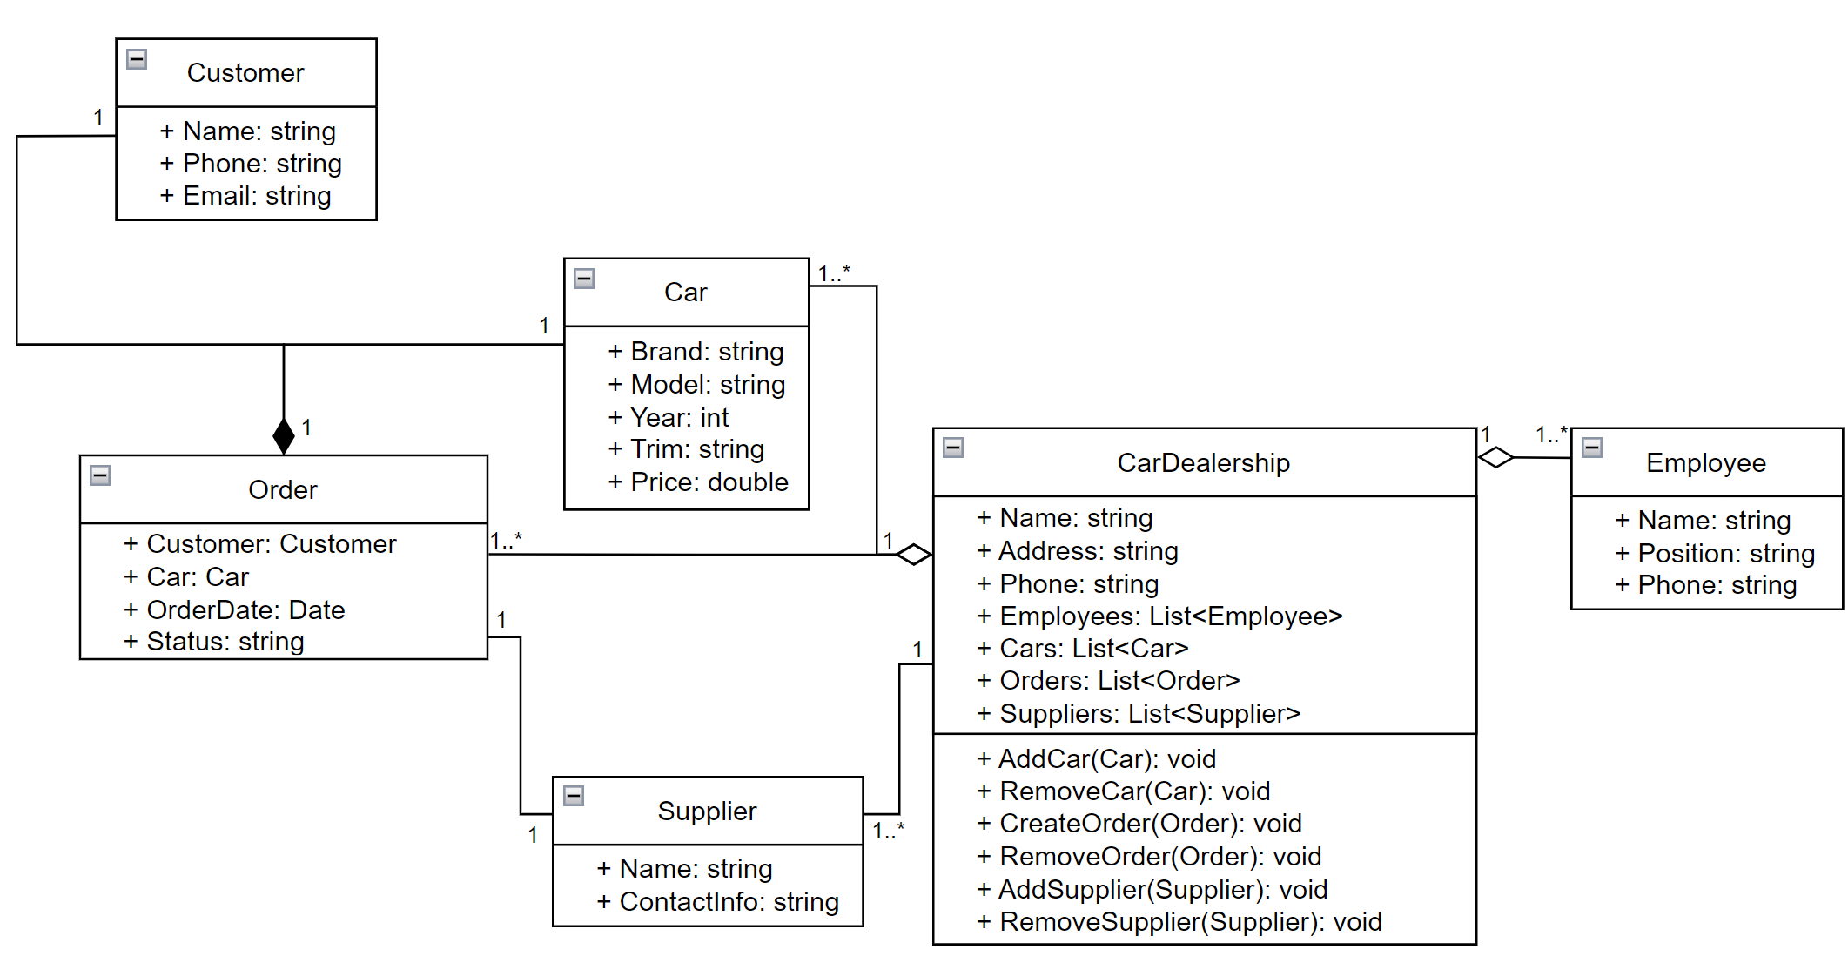

Рисунок 10 – Диаграмма классов

Связи агрегации установлены между:

* автосалоном и сотрудником;
* автосалоном и автомобилем;
* автосалоном и заказом.

Автосалон «владеет» ими, но они могут существовать и без него.

Связь ассоциация между:

* автосалоном и поставщиком;
* заказом и поставщиком.

Так как поставщики взаимодействуют с этими объектами, но они могут существовать и без них.

Связи композиции между:

* заказом и машиной;
* заказом и клиентом.

Так как заказ не может существовать без машин и клиентов.

Также была построена диаграмма последовательности для этого процесса, изображенная на рисунке 11.

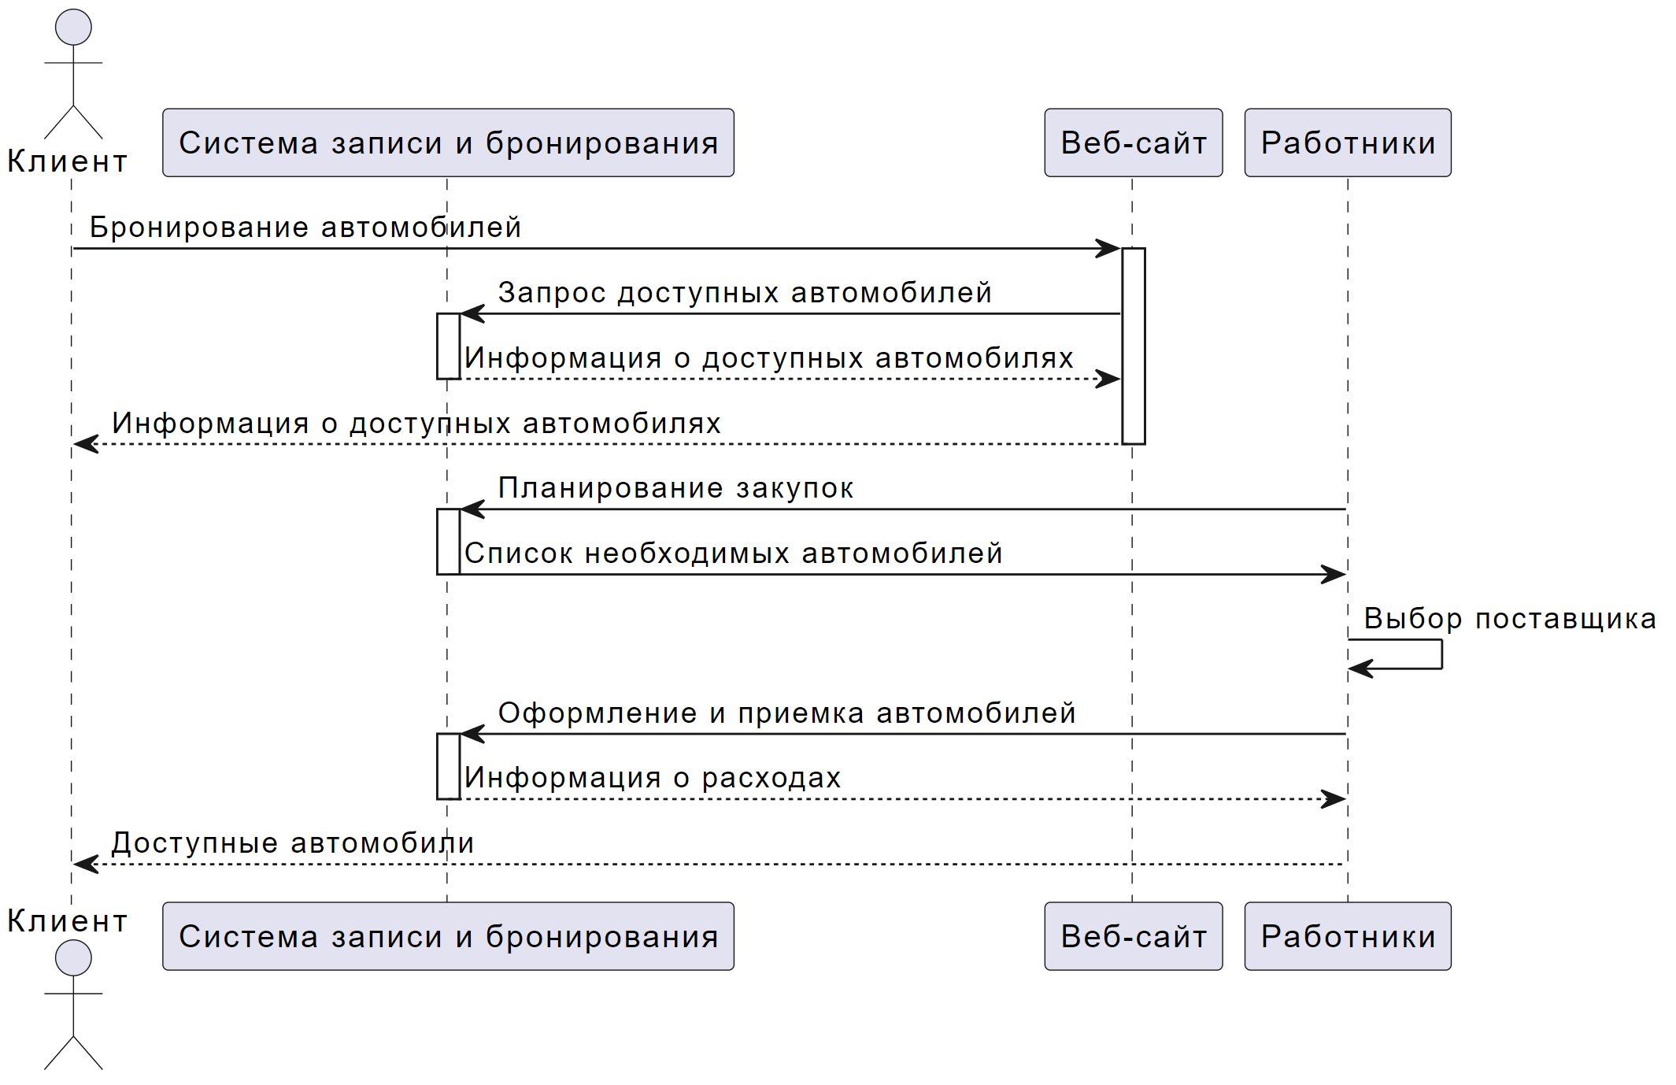

Рисунок 11 – Диаграмма последовательности процесса закупки автомобиля

Для понимания взаимодействия системы с внешними сервисами была разработана диаграмма обзора взаимодействий, представленная на рисунке 12. Она помогает разобраться в последовательности событий и возможных вариантах их развития. Кроме того, для демонстрации различных зависимостей между элементами системы была создана диаграмма пакетов, представленная на рисунке 13.

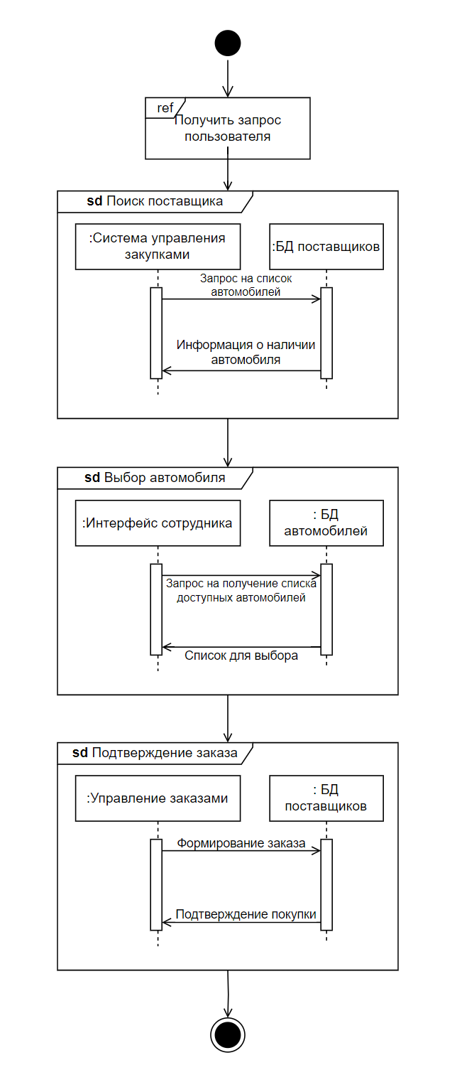

Рисунок 12 – Диаграмма обзора взаимодействий

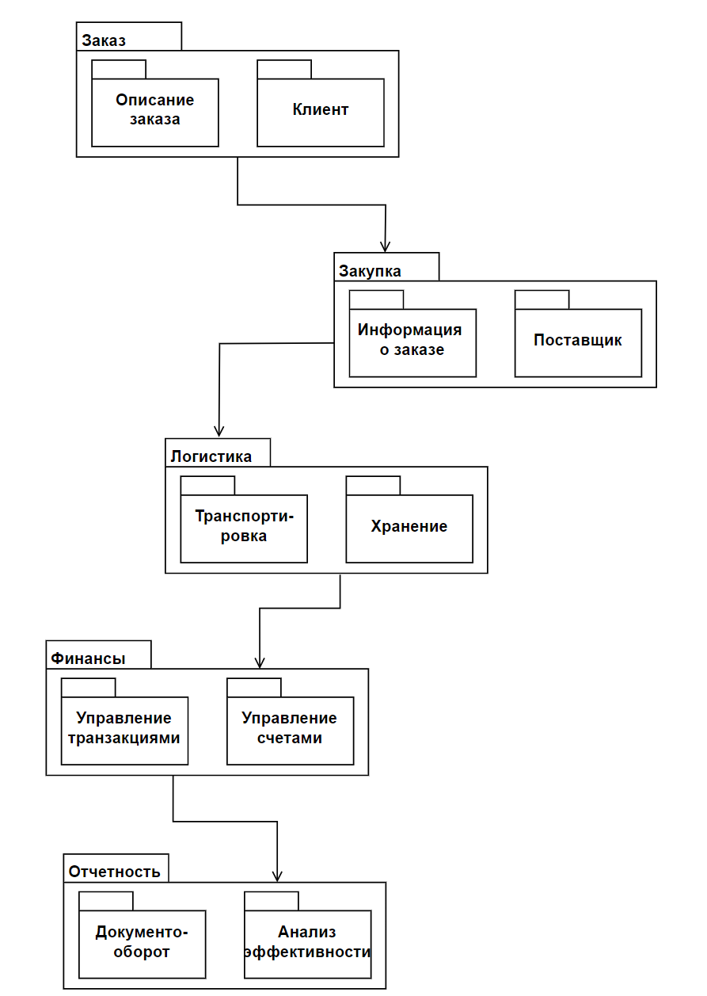

Рисунок 13 – Диаграмма пакетов

С помощью представленных диаграмм были описаны основные процессы системы, такие как обработка пользовательского запроса и взаимодействие с внешними сервисами. Это позволяет глубже понять взаимодействие компонентов системы, а также последовательность и порядок событий, что будет полезно при дальнейшей разработке.

## Разработка модели клиент-серверных потоков в клиент-серверную систему

Представленная ER-диаграмма (Рисунок 14) отображает информационные потоки и взаимодействие данных в клиент-серверной системе для информационной системы автосалона. ER-диаграмма эффективно показывает сущности, их атрибуты и связи, что позволяет проанализировать потоки данных между компонентами системы.

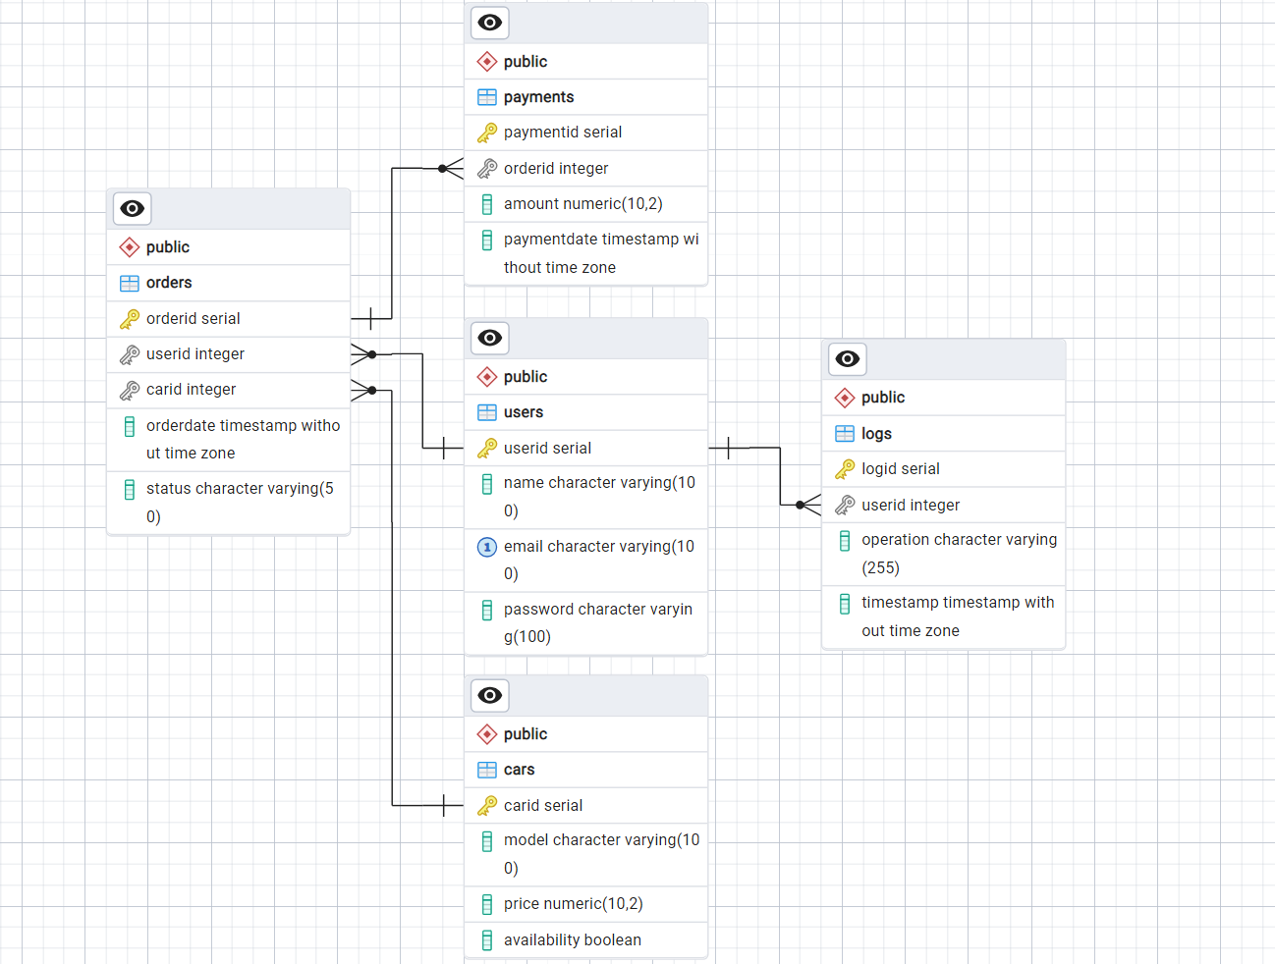

Рисунок 14 – ER-диаграмма клиент-серверных потоков

Диаграмма демонстрирует потоки данных между основными компонентами системы: пользователями, заказами, автомобилями, платежами и логами операций. Она наглядно показывает, как данные перемещаются и обрабатываются между клиентом (пользователем), сервером и базой данных.

Users отражает источник данных, пользователи создают заказы, выполняют оплату и взаимодействуют с системой.

Cars хранит данные об автомобилях, доступных для заказа. Информационный поток обновляет статус автомобиля при создании заказа.

Orders – центральная таблица, в которой регистрируются данные о заказах. Она содержит ссылки на пользователя и автомобиль. Данные о заказе передаются в таблицу платежей для финансового оформления.

Payments фиксирует потоки данных, связанных с заказами, содержит информацию о сумме оплаты и времени выполнения транзакции.

Logs – управляющий поток данных, фиксирует операции пользователей.

## Разработка логической модели данных клиент-серверной системы

Основываясь на предыдущих диаграммах и моделях, была сформирована логическая модель данных информационной системы [14, 15], представленная на рисунке 15, которая позволяет детально рассмотреть связи между различными сущностями системы.

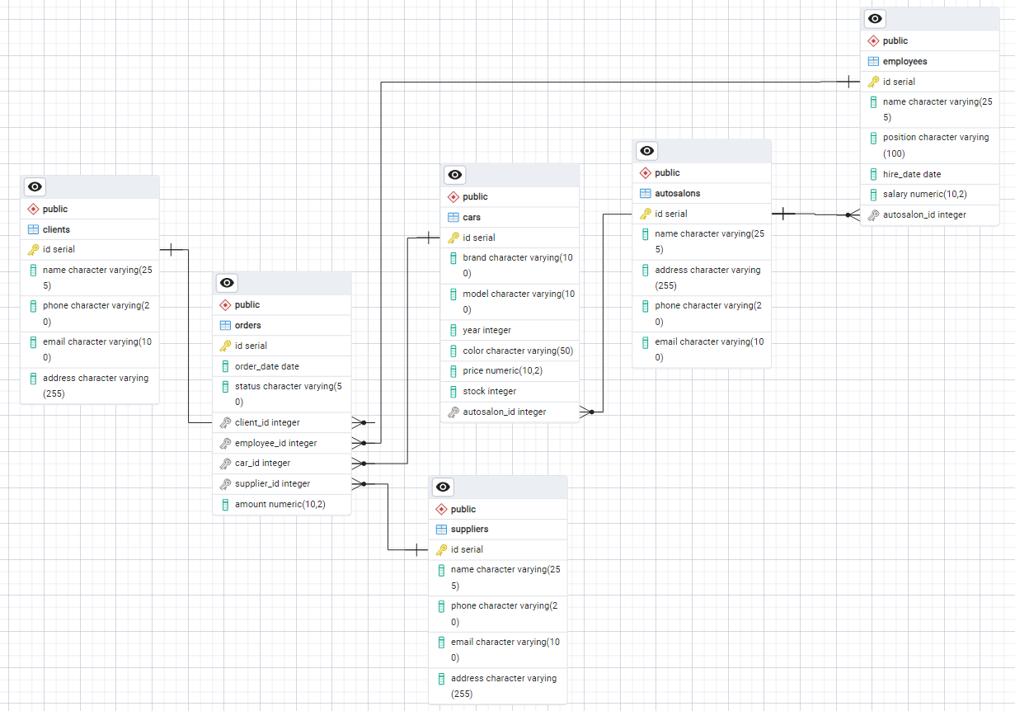

Рисунок 15 – Логическая модель данных ИС

Данная диаграмма содержит такие сущности и их атрибуты:

* клиенты: хранит данные клиентов, включая имя, телефон, email и адрес;
* автомобили: содержит информацию об автомобилях, таких как марка, модель, год, цвет, цена и количество на складе;
* заказы: связывает клиентов, автомобили, сотрудников и поставщиков, фиксируя информацию о дате заказа, статусе и сумме заказа;
* поставщики: хранит данные о поставщиках автомобилей;
* автосалоны: информация о филиалах автосалона;
* сотрудники: хранит информацию о сотрудниках и их привязку к автосалону.

## Разработка архитектуры клиент-серверной системы с использованием паттернов

Система изначально построена на монолитной архитектуре, что затрудняет масштабирование и модификацию. Модульная архитектура частично улучшает управляемость за счет выделения логически обособленных модулей, но остается зависимой от центральной базы данных. Для будущего роста нагрузки (до 1000 запросов/минуту) рекомендуется переход на микросервисную архитектуру, обеспечивающую независимое масштабирование компонентов и гибкость обновлений.

Применение паттернов проектирования:

1. **REST API:**

Обеспечивает взаимодействие клиента и сервера через маршруты API.

Эндпоинты:

* POST /api/bookings — создание бронирования;
* PUT /api/bookings/{id}/confirm — подтверждение бронирования;
* PUT /api/bookings/{id}/pay — оплата бронирования.

1. **State (Состояния бронирования):**

Управляет жизненным циклом бронирования:

* SelectingCarState — выбор автомобиля;
* ConfirmingBookingState — подтверждение;
* PaymentProcessingState — обработка оплаты;
* CompletedState — завершение.

1. **Adapter (Интеграция платёжной системы):**

* Обеспечивает работу с внешними API для обработки платежей.

На рисунке 16 показана диаграмма классов с паттернами State и Adapter:

* Booking и BookingState: Класс Booking управляет бронированием автомобиля и содержит ссылку на текущее состояние (BookingState). Состояния изменяются по мере прогресса процесса бронирования (например, выбор автомобиля, подтверждение бронирования);
* паттерн State: Реализации состояний, такие как SelectingCarState и ConfirmingBookingState, управляют логикой на каждом этапе бронирования. Переходы между состояниями происходят динамически;
* паттерн Adapter: PaymentAdapter преобразует данные для внешнего платёжного сервиса (ExternalPaymentSystem), позволяя интегрировать различные платёжные системы без изменения основной логики системы.

Таким образом, диаграмма показывает, как бронирование управляется через состояния и как система интегрируется с внешними сервисами через адаптер.

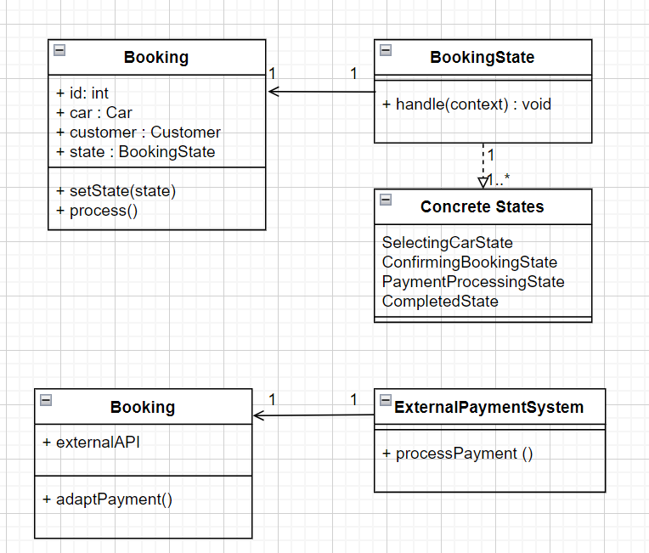

Рисунок 16 – Диаграмма классов

Ниже представлена диаграмма компонентов (Рисунок 17), которая описывает архитектуру клиент-серверной системы автосалона, показывая ключевые модули и их взаимодействие.

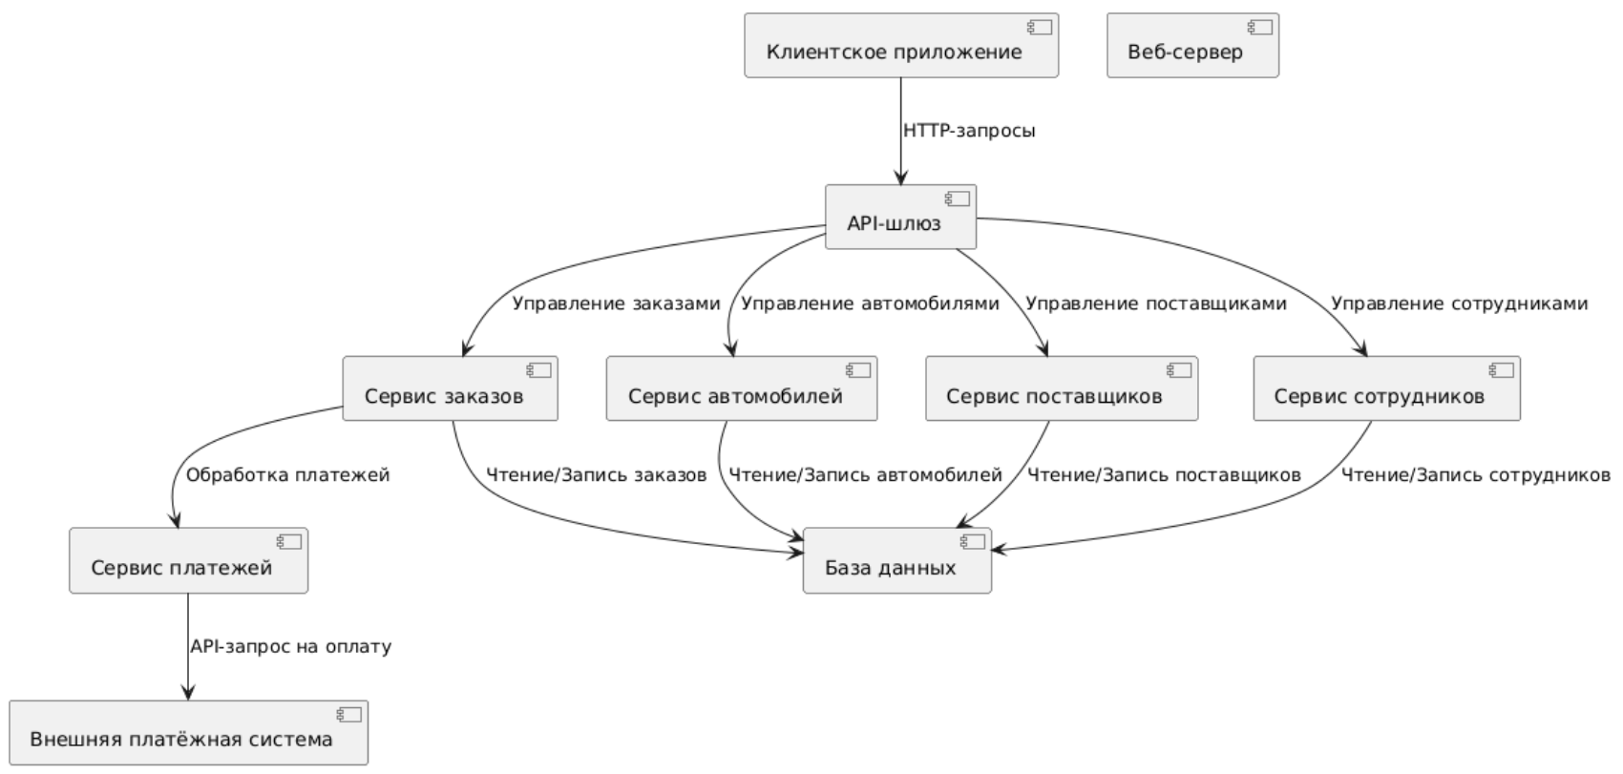

Рисунок 17 – Диаграмма компонентов

## Выводы и результаты к разделу 2

На основе анализа и требований, сформулированных в предыдущих разделах, была проведена всесторонняя работа по проектированию логической модели клиент-серверной системы для автоматизации работы автосалона. В процессе разработки модели были рассмотрены ключевые аспекты функционирования системы, включая бизнес-процессы, структуру данных и взаимодействие между компонентами.

Особое внимание было уделено формализации бизнес-процессов, таких как взаимодействие с клиентами, оформление заказов, управление запасами автомобилей и взаимодействие с поставщиками. Создание диаграмм классов, последовательностей и потоков данных позволило наглядно отразить эти процессы и понять их структуру, а также выявить ключевые взаимосвязи между различными элементами системы. Эти диаграммы обеспечивают ясное представление о функционировании системы и послужат основой для её дальнейшей реализации.

В рамках анализа архитектурных решений были рассмотрены монолитная, модульная и микросервисная архитектуры. На основе требований по масштабируемости и гибкости системы было рекомендовано использовать микросервисную архитектуру. Это позволит разделить функциональные блоки на независимые сервисы (например, управление бронированием, оплатой и запасами), что обеспечит независимое масштабирование, гибкость при обновлениях и упрощение интеграции с внешними сервисами. Также были предложены стратегии масштабирования, включая использование облачных ресурсов, контейнеризацию и кэширование.

Кроме того, была разработана детализированная модель данных, которая учитывает все сущности, необходимые для работы системы, а также их связи. Это поможет в дальнейшем при проектировании базы данных, обеспечив точность и целостность данных в процессе работы системы.

Таким образом, результаты, полученные в ходе разработки логической модели и выбора архитектурных решений, создают основу для детализированного проектирования и дальнейшей реализации системы. На следующем этапе можно будет перейти к более глубокой проработке технических аспектов, а также к интеграции системы с внешними сервисами и компонентами. Все выполненные работы значительно приближают нас к успешной реализации информационной системы для автоматизации работы автосалонов, что, в свою очередь, повысит эффективность, гибкость и надежность архитектуры процессов в данной сфере.

# Заключение

В результате выполнения данной курсовой работы была успешно достигнута основная цель — проектирование информационной системы для автоматизации управления бизнес-процессами автосалона. Система включает в себя несколько ключевых подсистем, направленных на управление автосалоном, учет клиентов и автомобилей, обработку заказов, а также взаимодействие с поставщиками и сотрудниками.

Для достижения этой цели был проведен всесторонний анализ предметной области, что позволило выявить основные проблемы существующих решений и обосновать необходимость создания новой системы, более эффективно отвечающей требованиям бизнеса. Также были описаны основные потоки данных в системе, включая процессы регистрации пользователей, оформления заказов, управления автомобилями и взаимодействия с поставщиками.

В ходе работы была разработана архитектура клиент-серверной системы, обеспечивающая высокую степень отказоустойчивости и производительности. На основе этой архитектуры была создана логическая модель данных, включающая все ключевые сущности и их взаимосвязи в рамках системы.

Кроме того, внимание было уделено разработке требований к системе, включая функциональные и нефункциональные аспекты, такие как производительность, надежность, безопасность и удобство использования. Согласно проведенному анализу, система удовлетворяет требованиям бизнеса и представляет собой эффективное решение для автоматизации процессов автосалона.

Отчет подготовлен в соответствии с методическими указаниями. Был разработан демонстрационный материал в виде презентации, и проделанная работа прошла проверку через систему антиплагиат.

# Список использованных источников

1. Гвоздева Т. В., Баллод Б. А. Проектирование информационных систем. Стандартизация: учебное пособие. - Санкт-Петербург: Лань, 2019. - 252 с.
2. Рочев К. В. Информационные технологии. Анализ и проектирование информационных систем: учебное пособие. - Санкт-Петербург: Лань, 2019. - 128 с.
3. Вейцман В. М. Проектирование информационных систем: учебное пособие. - Санкт- Петербург: Лань, 2019. - 316 с.
4. Остроух А. В., Суркова Н. Е.. Проектирование информационных систем: монография. - Санкт-Петербург: Лань, 2019. - 164 с.
5. Современные CASE средства проектирования систем: сайт. – URL: http://window.edu.ru/resource/616/73616/files/kulyabov-korolkova_formal-methods.pdf (дата обращения 11.10.2024). – Текст: электронный.
6. DealerTrack – система управления автосалонами для учета запасов автомобилей и обработки заказов: сайт. – URL: https://www.dealertrack (дата обращения 07.12.2024). – Текст: электронный.
7. VAuto – платформа для управления запасами автомобилей, аналитики продаж и ценовой стратегии: сайт. – URL: https://www.vauto.com (дата обращения 07.12.2024). – Текст: электронный.
8. AutoManager – система для управления автосалонами с функциями продажи, маркетинга и обслуживания автомобилей: сайт. – URL: https://www.automanager.com (дата обращения 07.12.2024). – Текст: электронный.
9. Типовые модели систем: сайт. – URL: http://kgau.ru/istiki/umk/pis/l37.htm (дата обращения 15.11.2024). – Текст: электронный.
10. Стандарты разработки: сайт. – URL: http://venec.ulstu.ru/lib/disk/2017/460.pdf (дата обращения 13.10.2024). – Текст: электронный.
11. Эксплуатация и сопровождение проекта: сайт. – URL: http://kgau.ru/istiki/umk/pis/l7.htm (дата обращения 09.11.2024). – Текст: электронный.
12. Тестирование и контроль программных систем: сайт. – URL: https://xreferat.com/33/2759-1-sushnost-i-osobennosti-ispol-zovaniya-instrumental-nogo-programmnogo-obespecheniya.html (дата обращения 24.11.2024). – Текст: электронный.
13. Контроль и корректировка кода: сайт. – URL: https://studfile.net/preview/2790134 (дата обращения 16.10.2024). – Текст: электронный.
14. Проектирование ER-диаграмм: сайт. – URL: http://citforum.ru/cfin/prcorpsys/infsistpr_09.shtml (дата обращения 12.11.2024). – Текст: электронный.
15. Реляционные СУБД: сайт. – URL: https://compress.ru/article.aspx?id=10082 (дата обращения 11.10.2024). – Текст: электронный.